**INFORME N° CPNO_08148_1003187**

**Manipulación del centro de medición y regulación de gas**

Fecha : 07 de agosto del 2024

Razón Social : RAZON SOCIAL DE PRUEBA1

Cta. Cto. : 1003187

Dirección : CA CHAMAYA 777 Piso 1 Urb. PANDO-SAN MIGUEL

Distrito : LIMA

Asunto : Manipulación del Medidor

Tipo de local : Comercial

**ÍNDICE**

1. Objetivo 2

2. Alcance 2

3. Antecedentes 2

4. Análisis 3

5. Conclusiones: 5

6. Anexos: 5

1. **Objetivo**

El presente informe tiene como objetivo evidenciar la manipulación y auto reconexión indebida del centro de medición y regulación correspondiente al suministro N° 143188.

1. **Alcance**

El presente informe tiene como alcance la inspección realizada durante la constatación de lectura del medidor de la acometida del cliente con cuenta contrato N° 143188.

1. **Antecedentes**

Con fecha 14 enero del 2025 se realiza una visita a la cuenta contrato N° 143188 para constatación de lectura en donde se observó que el centro de medición de gas natural presentaba vulneración en los sellos de seguridad lo cual pone en riesgo la salud e integridad de las personas ya que no se sabe si estos equipos garantizan la hermeticidad correspondiente según la normativa, por ello, en base a la normativa vigente* se procedió a la ejecución del corte 2 del servicio (RCD N°664-2008-OS/CD).

**(*) “Artículo 75° del TUO del Reglamento de Distribución de gas natural por red de ductos aprobado por el Decreto Supremo N° 040-2008-EM.:**

Artículo 75.- El Concesionario deberá efectuar el corte inmediato del servicio sin necesidad de aviso previo al Consumidor ni intervención de las autoridades competentes en los casos siguientes:

(….)

**d) Cuando el Concesionario detecte la presencia de instalaciones fraudulentas, no autorizadas o antitécnicas en los predios de los Consumidores o daños o afectaciones a las Acometidas o al resto del Sistema de Distribución causados por el Consumidor, incluyendo aquellas afectaciones originadas por la indebida operación o mantenimiento de sus instalaciones.**

1. **Análisis** 
   1. **Medidores de Gas Natural Volumétricos (G1.6, G4, G10, G16, G25)**

Los medidores volumétricos de gas natural son equipos de medición que se utilizan para medir la cantidad de gas natural que se consume en una vivienda, comercio, o industria. El tipo de medidor a utilizar en una instalación dependerá de la cantidad de equipos instalados y el consumo de cada uno de ellos.

Dichos medidores son de diseño compacto lo que facilita su instalación. Otra característica importante de estos medidores es que son de cuerpo estanco. Esto significa que están diseñados para ser herméticos y así evitar fugas o entrada de elementos externos a este, por otra parte, al estar sellados herméticamente, dificultan el acceso no autorizado y manipulaciones indebidas a los componentes internos.

Por últimos estos tipos de medidores cuentan con precintos de seguridad de fábrica en el cuerpo del contador. Estos precintos son dispositivos diseñados para asegurar y proteger el contador del medidor contra manipulaciones no autorizadas.

Los precintos de seguridad son sellos físicos colocados en puntos clave para evitar su apertura o manipulación por personal no autorizado que busca alterar el sistema de medición.

**Figura 1**

*Medidor de Gas Natural*

*Nota. Foto referencial de un medidor G 4*

**Figura 2:**

*Sellos de seguridad sin manipulación*

*Nota. Medidor con sellos de seguridad del contómetro intacto, no se evidencia manipulación física ni alteración en el visor como tampoco del sistema numérico del mismo*

**Figura 3:**

*Diafragma de Acometida*

*Nota: Diafragma de una acometida, donde se identifica los componentes instalados dentro de un recinto o gabinete simple que va desde la Tubería de conexión hasta la Red interna del cliente.*

**Figura 4:**

*Diagrama de Tubería de Conexión*

* 1. **Hallazgos en constatación de lectura realizada el 14/01/2025.**

Medidor del cliente CC 143188 con manipulación a los sellos de seguridad instalados de fábrica, los cuales al momento de la constatación de lectura no se encontraron, es decir los pernos que custodian estos sellos se encontraban expuestos, con desgaste mecánicos y libres para cualquier manipulación.

**Figura 5**

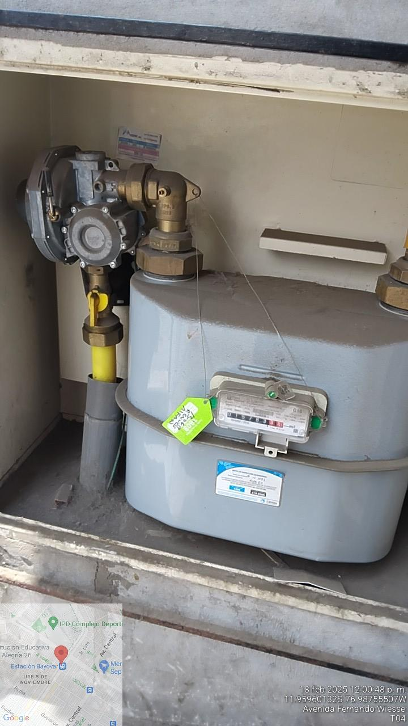



**Figura 6:**

*Precintado componentes retirados del corte tipo 2 (Medidor, Regulador, Codo)*

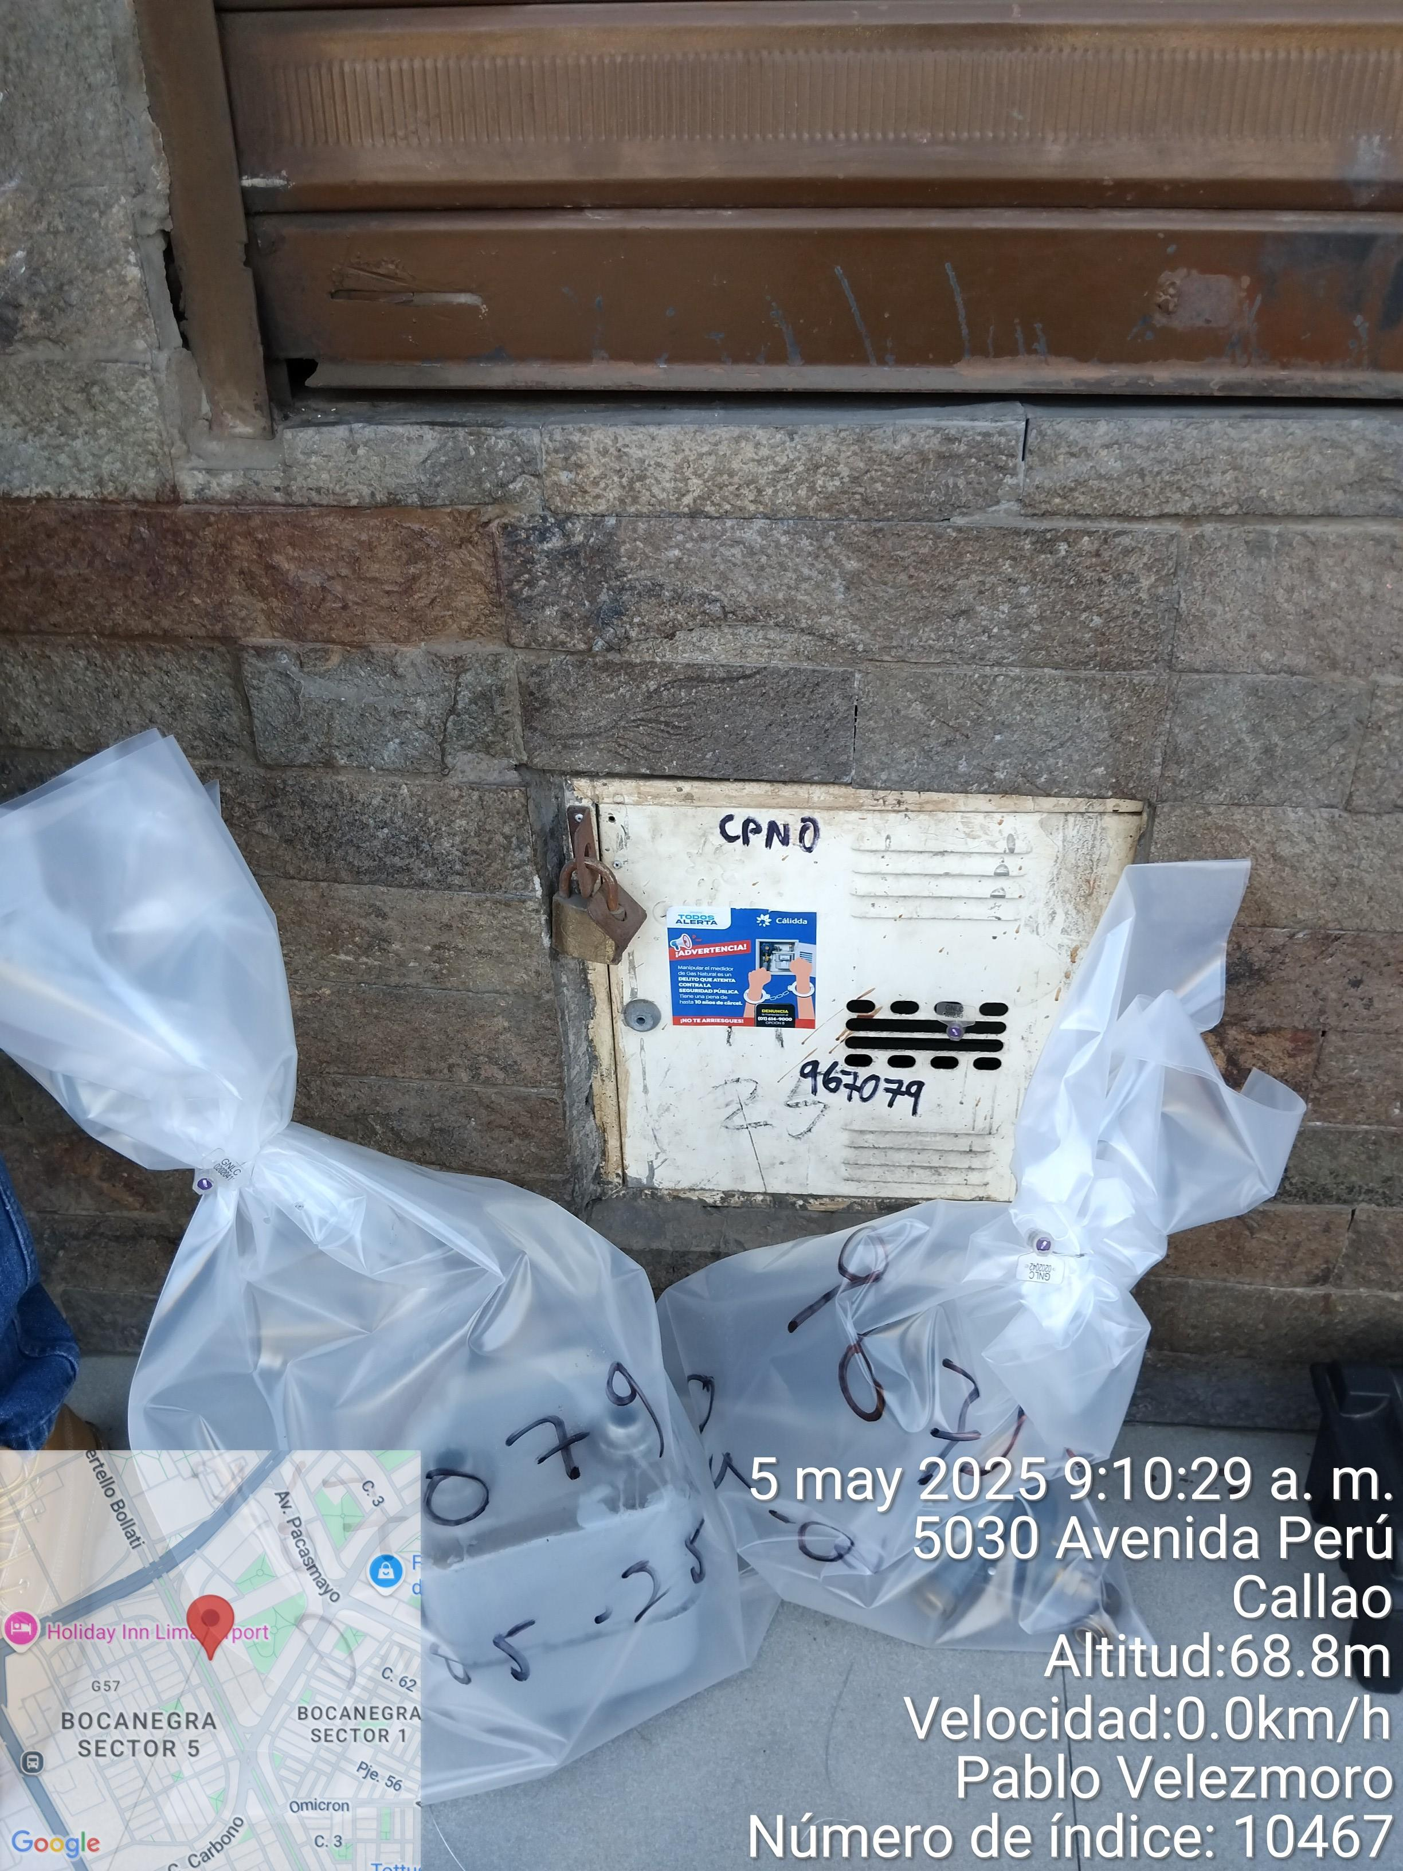

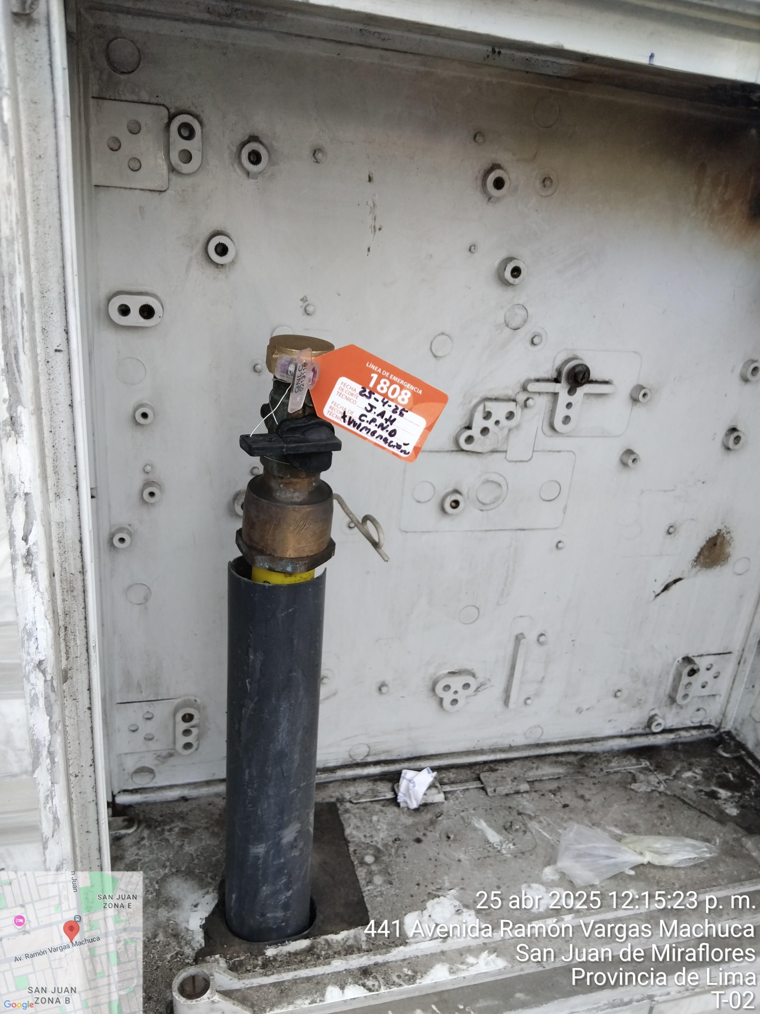

1. **Afectación económica**

En el presente caso la afectación económica asciende al importe de: S/. 95,181.00 incluido IGV (Ver Anexo)

1. **Conclusiones:**

* El centro de medición y regulación del cliente con cuenta contrato 143188 ha sido manipulado y vulnerado con el fin de alterar el registro de medición y consumo normal entregado por Cálidda.
* Se identifica con fecha 14 de enero de 2025, la manipulación del medidor con cuenta contrato 143188 procediéndose al corte tipo 2 según la norma vigente. (Referencia indicada en el Anexo 1 del presente documento), dejando la válvula de paso bloqueada y precintada.

* Se identifica con fecha 10 de abril de 2024, la manipulación del medidor con cuenta contrato 496201 mediante nuevamente la auto reconexión indebida procediéndose al corte tipo 2 según y el corte tipo 3 segunla norma vigente. (Referencia indicada en el Anexo 1 del presente documento), dejando la válvula de paso bloqueada y precintada.

* La manipulación y vulneración de una CMR por personal no calificado o debidamente entrenado, constituye un riesgo para la integridad de las instalaciones, pudiendo generar fugas importantes que podrían dar origen a deflagraciones, explosiones y/o daños a terceros e infraestructura de vienes entre otros.

**Anexos:**

* Acta de Verificación de instalación.
* Registro fotográfico y video
* Cálculo de afectación económica.
* Contrato de suministro.